前端几个界面说明

1. 搜索框

1.1初始界面

百度地图风格

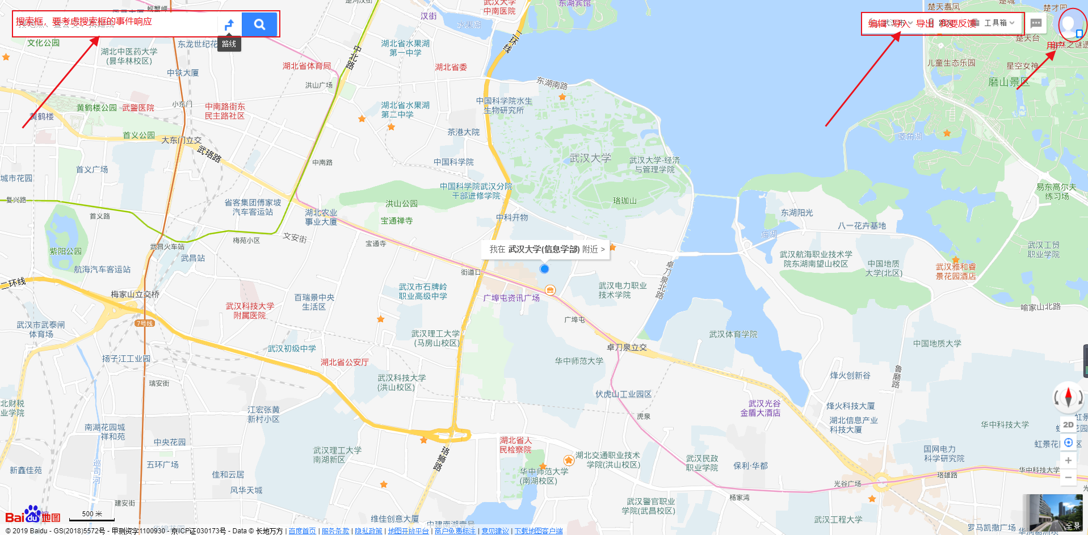

深圳市风格

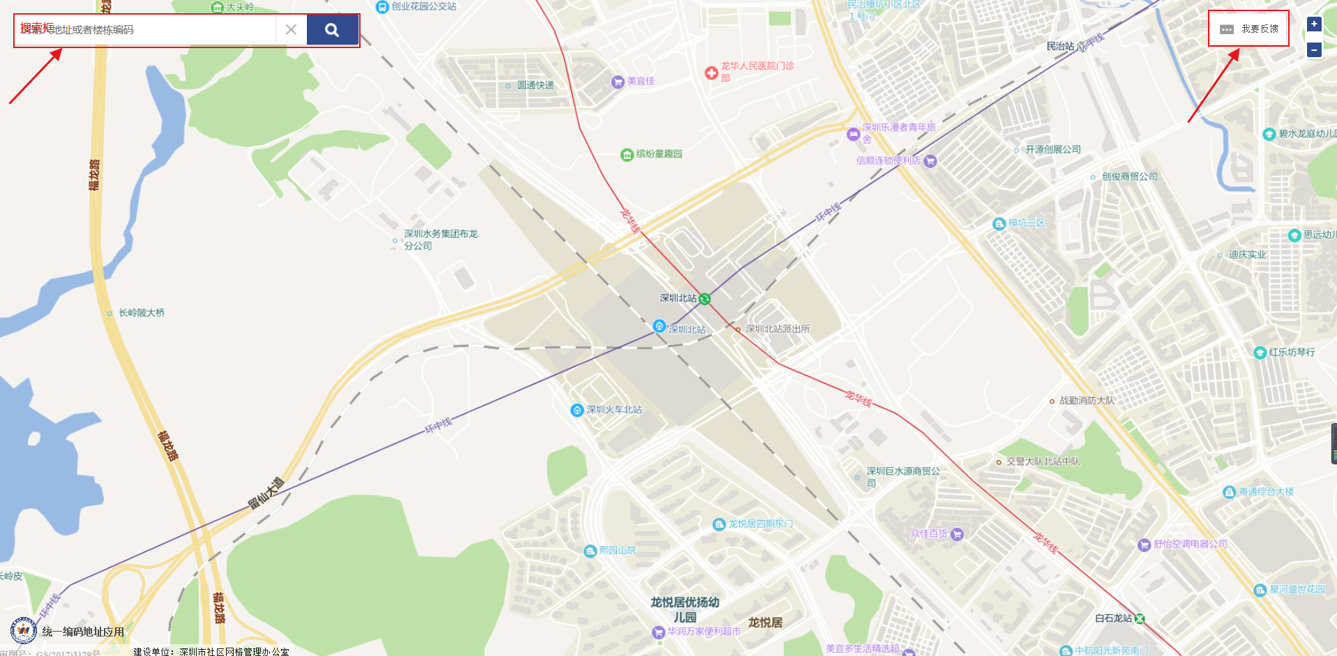

1.2输入提示

百度风格

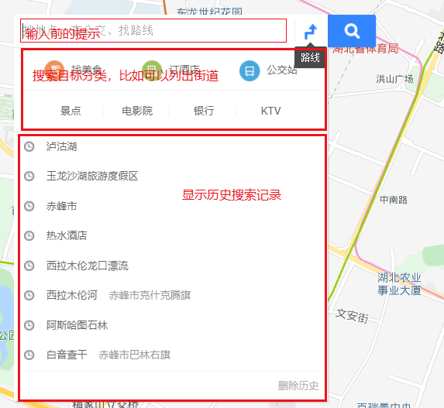

深圳风格

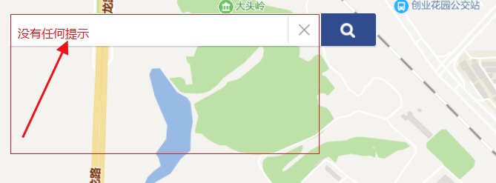

输入文字后：

百度

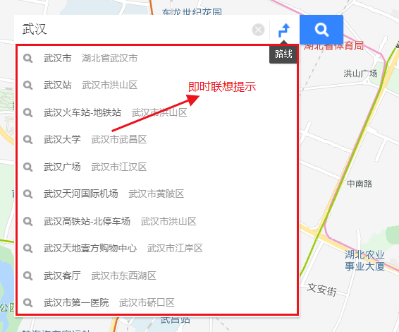

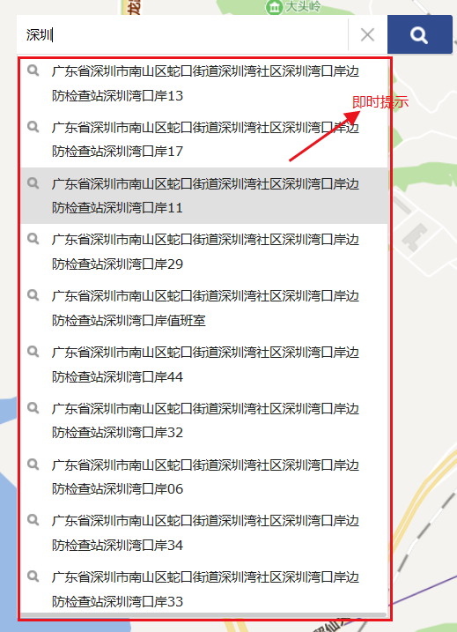

输入文字，回车，或按搜索键

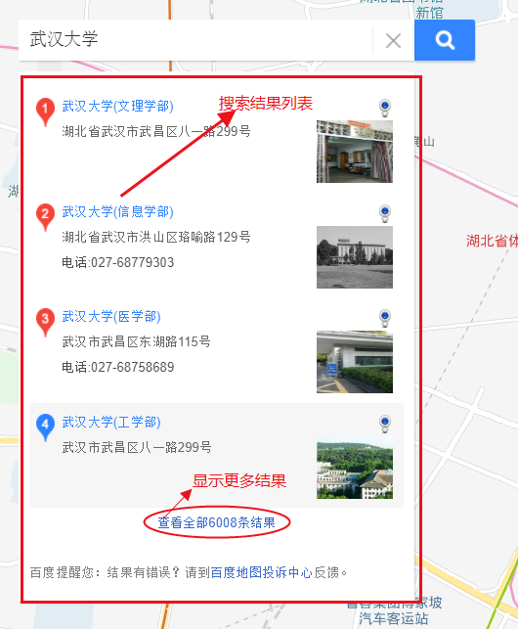

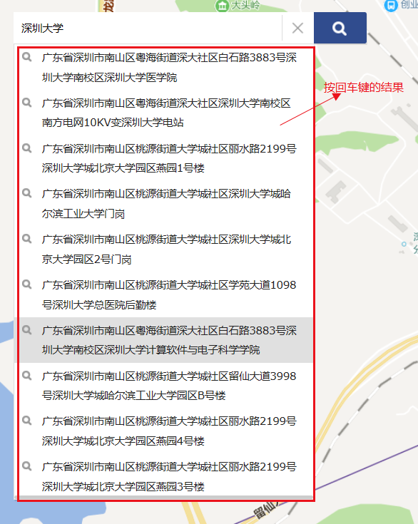

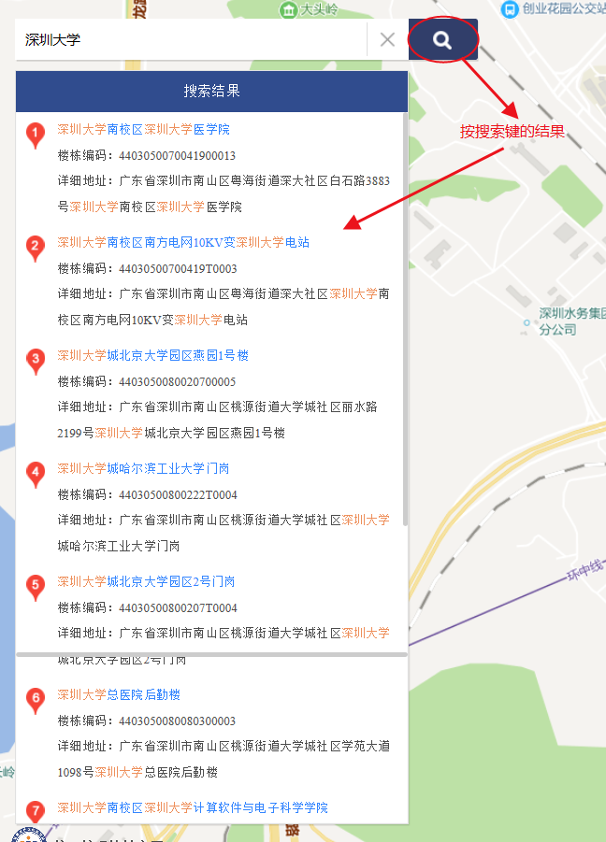

1. 搜索结果框

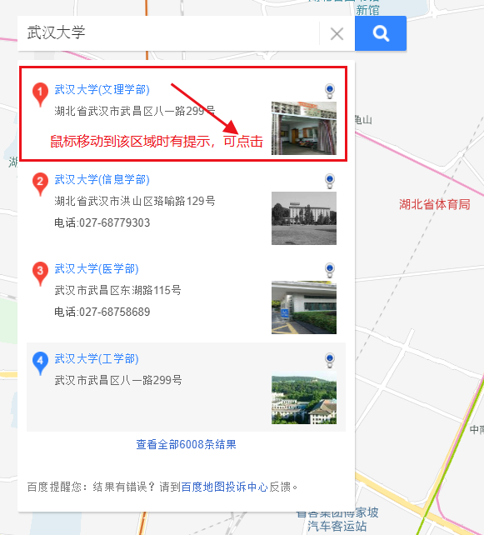

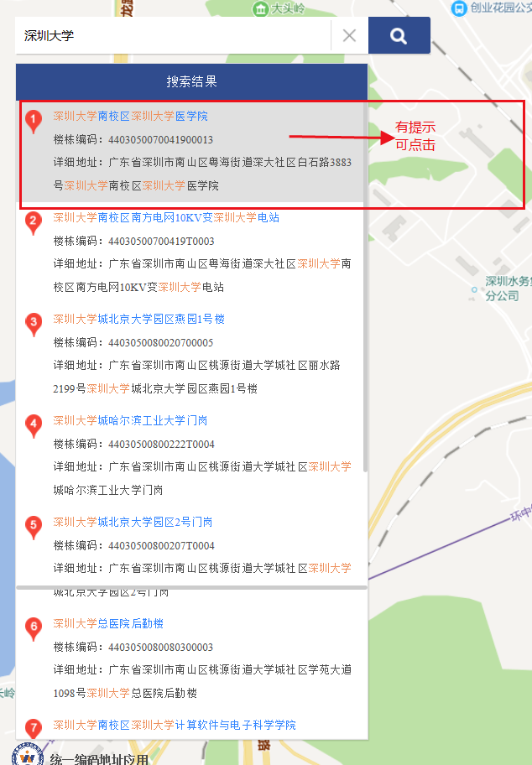

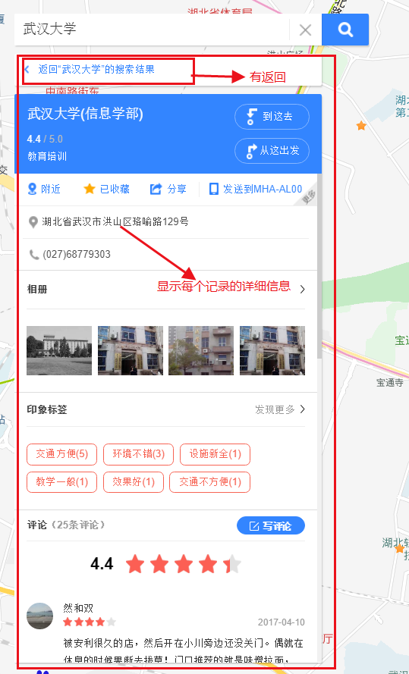

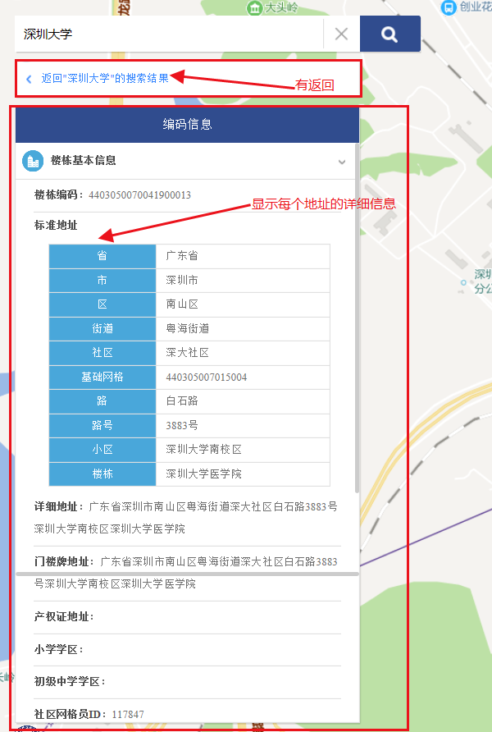

1. 编辑框

编辑暂时以企业法人数据为基础制定模板，字段有：

统一社会信用代码,企业名称,所在街道,法定代表人,JYCS,经度,纬度

其中JYCS是需要编辑的字段，其他字段不编辑。

3.1点击编辑按钮时，列出所有可编辑的地址

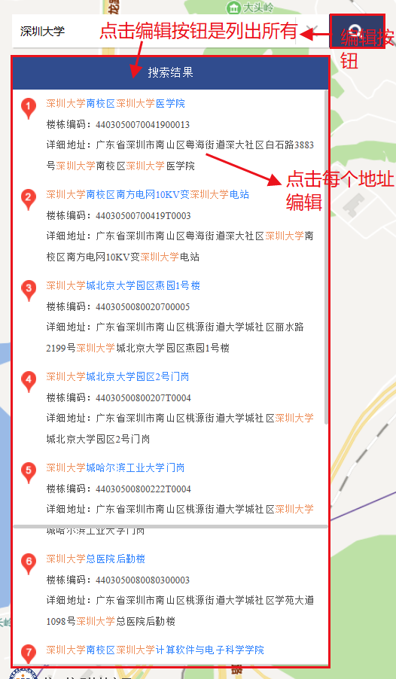

3.2编辑框的主要内容

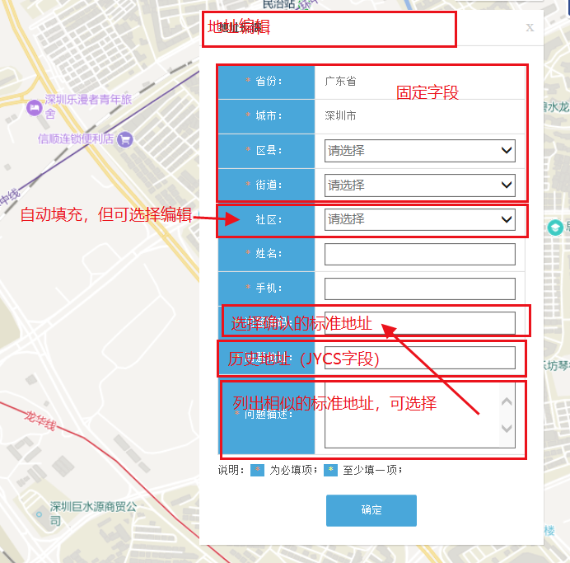

1. 我要反馈

